Урок по теме:
«Квадратные уравнения с чётным вторым коэффициентом».
в 8 «Б» классе.

Цели урока:
Образовательные: обеспечить повторение, обобщение и систематизацию материала темы; создать условия контроля усвоения знаний и умений.

Развивающие: способствовать формированию умений применять приёмы: обобщения, сравнения, выделения главного, переноса знаний в новую ситуацию, развитию математического кругозора, мышления, внимания.

Воспитательные: способствовать выработке у школьников желание и потребности обобщения изучаемых фактов: развивать самостоятельность и творчество.
Ход урока.

I. Сообщение темы и задач урока.

Задачи урока:
1) Повторение пройденного материала по теме «Квадратные уравнения».
2) Изучение и закрепление нового способа решения квадратных уравнений, содержащих чётный второй коэффициент

II. Тест (на тест не более 5 минут)
Вариант 1.
1. Укажите из нижеприведённых уравнений квадратное уравнение:
А) 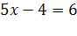 C) 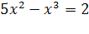
B) 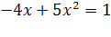 D) 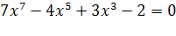
2. Какое из квадратных уравнений является неполным?
A) 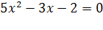 C) 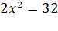
B) 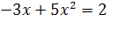 D) 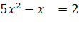
3. Укажите полное квадратное уравнение:
A) 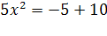 C) 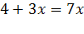
B) 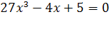 D) 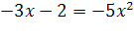
4. Какое из квадратных уравнений является приведённым:
A) 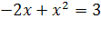 C) 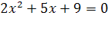
B) 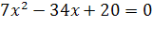 D) 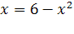
5. Укажите неприведённое квадратное уравнение:
A) 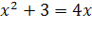 C) 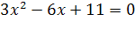
B) 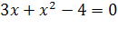 D) 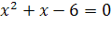
В следующих квадратных уравнениях найдите корни
6. Уравнение: 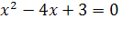
A) 3; 1 C) -1; -3
B) 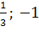 D) 1; -3

7. Уравнение: 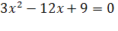
A) -3; -1 C)
B) 1; 3 D) 1; -3

8. Уравнение: 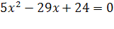
A) ; -1 C)- ; -1
B) 4,8 ; 1 B) -4,8 ; 1

Вариант 2.
1. Укажите из нижеприведённых уравнений квадратное уравнение:
А) 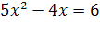 C) 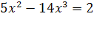
B) 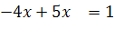 D) 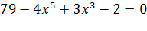
2. Какое из квадратных уравнений является неполным?
A) C) 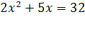
B) 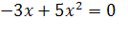 D)
3. Укажите полное квадратное уравнение:
A) C) 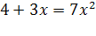
B) D) 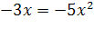
4. Какое из квадратных уравнений является приведённым:
A) 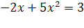 C)
B) 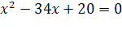 D)
5. Укажите неприведённое квадратное уравнение:
A) 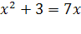 C) 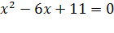
B) 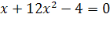 D) 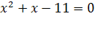
В следующих квадратных уравнениях найдите корни
6. Уравнение: 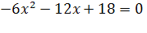
A) 3; 1 C) -1; -3
B) D) 1; -3
7. Уравнение: 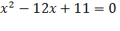
A) 11; 1 C) 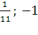
B) 1; -11 D) -1; -11

8. Уравнение: 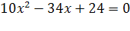
A) ; -1 C)- ; -1
B) 2,4 ; 1 B) -2,4 ; 1

Взаимопроверка тестовых заданий.
Оценивание работы
8 правильных ответов - «5»
6-7 правильных ответов - «4»
4-5 правильных ответов - «3»
меньше 4 правильных ответов – «2»

Оценка за урок
Тест | Дом.раб. | Сам.раб. | Итог

Такая таблица печатается на каждом листе с тестовым заданием и по ходу урока выставляются оценки.
III. Проверка домашнего задания и изучение нового
Два ученика оформляют домашнее задание на доске (№ 28.19 а,в) пока остальная часть класса выполняет тестовые задания.
Пункт б, г сверяем ответы устно, при помощи заранее заготовленных ответов на переносной доске.
Ответы к домашнему заданию:
а) -3; 55 б) 1; в) -127; 19 г) 8;
Теперь давайте оценим домашнюю работу, если решено всё правильно ставим «5», 3 правильно – «4», 2 правильно – «3», если меньше, то соответственно – «2». Поставили оценки в таблицу оценивания.
А теперь записываем сегодняшнее число, 12.03.2010 и попрошу вашего внимания на экран, записываем тему сегодняшнего урока:
«Квадратные уравнения с чётным вторым коэффициентом» (Презентация)
Мы с вами уже привыкли к тому, что корни квадратного уравнения
находятся по формуле
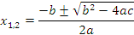
(если, конечно, дискриминант неотрицательное число, если же дискриминант отрицателен, то квадратное уравнение не имеет корней)
Но математики никогда не пройдут мимо возможности облегчить себе вычисления. Обнаружили, что формулу для нахождения корней можно упростить, когда второй коэффициент чётное число.
Вывод формулы.
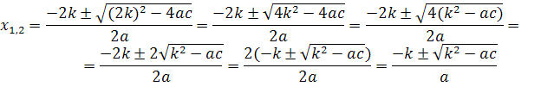
Сравнить предыдущую формулу с полученной: 1) в квадрат возводится не число b, а его половина 2) вычитается из этого квадрата не 4ас, а просто ас 3) в знаменателе содержится не 2а, а просто а
Эти формулы у вас приведены в учебниках на странице 166.
Запишите вывод в тетради
Корни квадратного уравнения можно вычислить по формуле
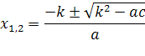
Теперь давайте сравним с вами № 28.19(в) из домашнего задания.
По новой формуле решение:
a=1 k=54 c=-2413
D>0
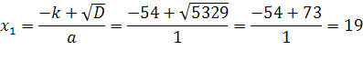
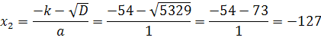
Ответ: 19; -127
Какое решение было легче? (Дети высказывают своё мнение)
В задачниках открываем страницу 170 № 28.3
По вариантам записываем задания, 1 вариант (а,б), 2 вариант (в,г).(на 12-15 минут, с использованием новых формул)
Ответы а) 3; -7/9 в) -2; 1/5
б) -1; 1/7 г) 1; -1/5
Выставляем оценки
Подведение итогов
Домашняя работа пункт 28 № 25.13(б), 28.2 (а,б)

